EJERCICIO 01: Vera Yauri Victor

CREACION CARPETA ejercicio01



CREACIÓN CARPETAS dao y modelo

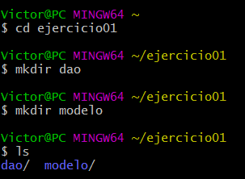

CREACIÓN DE ARCHIVOS DE LAS CARPETAS dao y modelo

